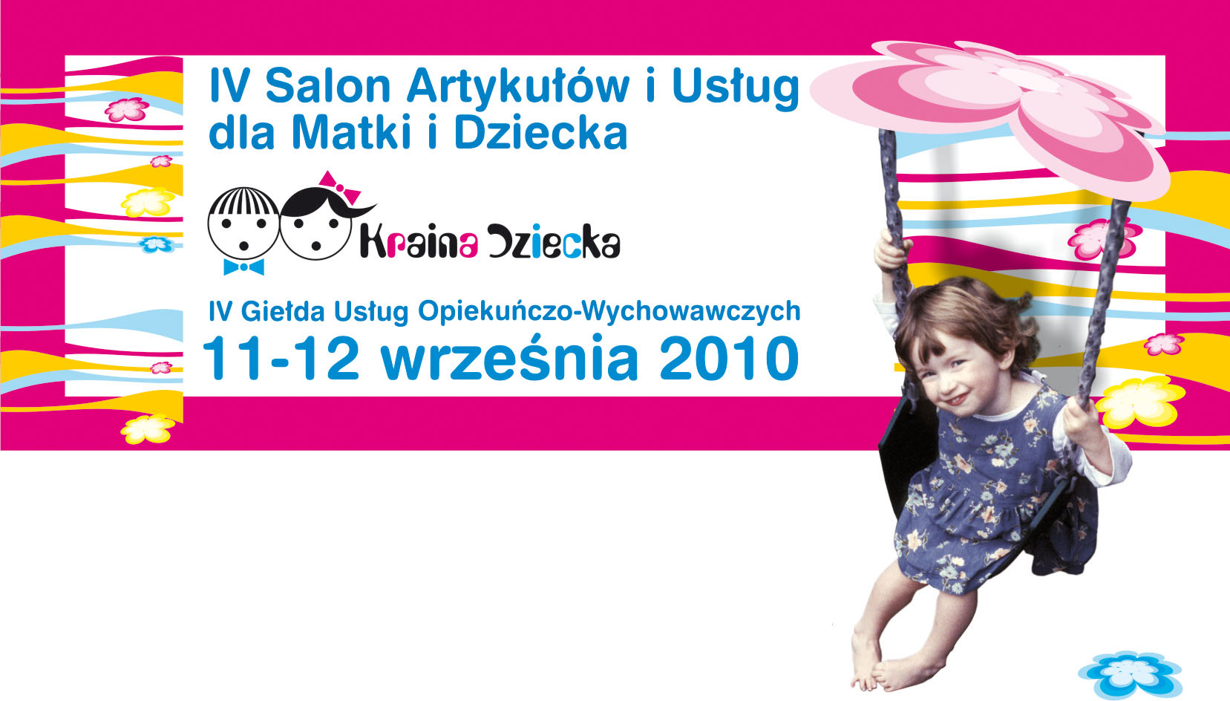
W dniach 11 – 12 września 2010 roku odbędzie się w Łodzi IV Salon Artykułów i Usług dla Matki
i Dziecka KRAINA DZIECKA. Organizatorem Salonu są Międzynarodowe Targi Łódzkie. Patronem honorowym Salonu jest Prezydent Miasta Łodzi. W grupie patronów medialnych znajdują się: Branża Dziecięca, Świat Zabawek, zabawki.com.pl, Express Ilustrowany, radio planeta.fm oraz portale: strefamamy.pl, twoja-ciaza.com.pl, miastodzieci.pl, parenting.pl, dzieciwlodzi.pl, Nivena.pl, babciapolka.pl, uskrzydlone.pl, zabawki.com.pl, baby-shower.pl oraz naszemiasto.pl.
Podczas Salonu zaprezentują się producenci oraz dystrybutorzy artykułów niezbędnych w okresie ciąży, macierzyństwa i dzieciństwa; w ramach Giełdy Usług Opiekuńczo-Wychowawczych: poradnie i placówki specjalistyczne, przedszkola, domy i ośrodki kultury, fundacje, sale zabaw, szkoły językowe, szkoły tańca, ośrodki sportowe.

Salon to jak zwykle bogata oferta imprez towarzyszących:

Premierą targową będzie SZAFING czyli jesienna wymiana garderoby dziecięcej. Szafing to niezwykle popularna już idea wymiany niepotrzebnych ciuszków – ekologiczna i ekonomiczna. Szczególnie popularna w przypadku ubrań dziecięcych. Co zrobić z wielką szafą ubranek, z których dzieci już wyrosły – najlepiej się wymienić ! Zadbać o portfel i środowisko, przebudować szafę.
Szafing Dziecięcy – po raz pierwszy na targach - odbędzie się 11 września (w sobotę) w godzinach 12.00 – 17.00. Chęć udziału w szafingu można zgłaszać do dnia 9 września na adres i.chlewinska@mtl.lodz.pl

Wielkim zainteresowaniem rodziców wywoła z pewnością spotkanie z psychologiem koloru, doktorem Markiem Borowińskim - absolwentem ASP w Łodzi, ekspertem w dziedzinie komunikacji kolorem. Jego pasją jest kolor oraz wpływ jaki wywiera on na ludzi. Szkolenia i wykłady, które prowadzi cieszą się olbrzymim powodzeniem w Polsce i za granicą. Podczas wykładu „Psychologia koloru w aranżacji przestrzeni dla dzieci” rodzice dowiedzą się, jak właściwie dobrać kolory i inne elementy wyposażenia wnętrz, aby odpowiednio wpływały na rozwój dziecka. Natomiast „Kolor, forma, ekspresja czyli psychologia koloru dla dzieci” to wykład dla wszystkich, którzy chcą rozwijać swoje dziecko poprzez zabawę z kolorem i kształtem.
Rodziców zapraszamy przez cały czas trwania targów do punktu konsultacyjnego Szkoły Rodzenia Agnieszki Piątkowskiej i Katarzyny Gontarek. Wykwalifikowane położne, właścicielki szkoły, podzielą się swą wiedzą o ciąży i porodzie, doświadczeniem osobistym i zawodowym. Powiedzą rodzicom jak przygotować się do świadomego i sprawnego porodu, a także jak zająć się niemowlakiem. Oprócz konsultacji na stoisku odbędą się dwa wykłady na temat karmienia piersią i roli ojca podczas porodu, a po nich pokaz ćwiczeń.

Świadome macierzyństwo i noszenie dzieci w chustach promować będzie Łódzki Klub Kangura - na targach bardziej doświadczeni rodzice doradzą tym dopiero zaczynającym swoją przygodę z dzieckiem
i chustą. Niezdecydowani zyskają szansę przymierzenia siebie i dziecka do chusty, obejrzenia rozmaitych rodzajów chust i nosideł (miękkich i ergonomicznych). Początkującym pomożemy rozwiać wątpliwości, wypróbować różne techniki noszenia.

Zapraszamy również na pokaz jogi dla mam z maluszkami (1. – 7. miesiąc życia), zorganizowany przez INDEX Sp. z o.o.

Centrum Kultury Dziecka ze Zgierza przygotowało szereg atrakcji dla dzieci: warsztaty rzemiosła, origami, zajęcia plastyczne, malowanie buziek, skręcanie zwierzątek, kącik zabaw dla najmłodszych, zdjęcia z Jeżem ze Zgierza (w zaaranżowanym mini studio fotograficznym), konkursy z nagrodami dla dzieci
i rodziców. Nowością będą warsztaty ratownicze Klubu Adrenalina oraz warsztaty dla rodziców
nt. bezpiecznego korzystania przez dzieci z Internetu (prosimy o wcześniejsze zapisy na warsztaty – chęć uczestnictwa należy przesyłać na adres i.chlewisnka@mtl.lodz.pl). Wystąpi również Zespół Pieśni i Tańca Boruta.

W charakter targów wpisały się także na stałe liczne pokazy - zajęć sportowych dla dzieci (aikido, taekwondo, capoeiry), a także znanej łódzkiej szkoły tańca, w której swoją karierę zaczynało wielu finalistów programu You Can Dance – Cube Dance Academy. Część zajęć będzie miała charakter warsztatowy – zapraszamy dzieci do udziału.

Fundacja ABCXXI Cała Polska czyta dzieciom serdecznie zaprasza rodziców z dziećmi na spotkania
z książką i twórcze działania. W specjalnie wydzielonej przestrzeni warsztatowej przedstawiciele Fundacji będą czytać, opowiadać, słuchać i tworzyć z dziećmi.

Nowością będą również lekcje pokazowe nauczania języka angielskiego metodą KRAINA BAŚNI. Jest to metoda łącząca w zabawie piękno tradycji i ucząca w naturalny sposób poprzez adaptacje najpiękniejszych bajek i baśni. Prosimy o wcześniejsze zgłoszenie chęci uczestnictwa w lekcjach pod adresem mailowym lodz@krainabasni.pl

Agnieszka Adamiak – Gurdała z portalu www.dzieciwlodzi.pl przeprowadzi wykład Przedsiębiorcza mama – jak odnaleźć się na rynku pracy? Wykład odpowie na pytanie jakie prawa i obowiązki wobec pracodawcy mają przyszłe i powracające do pracy mamy, wskaże możliwości powrotu na rynek pracy przy wsparciu funduszy europejskich, opowie o oczekiwaniach pracodawców wobec kobiet – pracowników.

Dodatkowo na dzieci czekają liczne atrakcje:
- zabawa w dmuchanym zamku ustawionym przez JUPI PARK,
- wspinaczka po drabince speleo i po lince, asekurowana przez strażaków z Grupy Ratownictwa Wysokościowego,
- możliwość przejażdżki ciuchcią, gwarantowana przez KINDERPLANETA,
- psy-terapeuci z Fundacji Ama Canem,
- zwierzęta w mini-zoo.

Na IV Salon Artykułów i Usług dla Matki i Dziecka KRAINA DZIECKA zapraszamy do Hali EXPO
(ul. Stefanowskiego 30) w dniach:
11 września 10.00 – 18.00
12 września 10.00 – 17.00
Kasy zamykane pół godziny przed końcem targów.

Bilety wstępu w cenie 1 pln, dzieci do lat 7 wchodzą bezpłatnie.

Przedstawicieli redakcji zapraszamy na oficjalne otwarcie targów, które odbędzie o godzinie 11.00 w Hali EXPO.

Więcej informacji: www.mtl.lodz.pl/dziecko



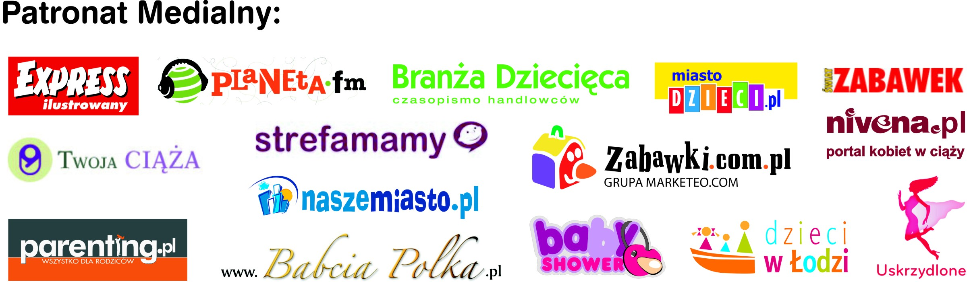

Anna Kobierecka  Kierownik projektu  tel. +48 42 638 62 76  a.kobierecka@mtl.lodz.pl | Iwona Chlewińska  Specjalista ds. promocji i reklamy  tel. + 48 42 638 62 85  i.chlewinska@mtl.lodz.pl
Międzynarodowe Targi Łódzkie Sp. z o.o.
ul. Wólczańska 199; 90-531 Łódź; tel. +48 42 636 29 83, fax +48 42 637 29 35
NIP 725-000-55-16; KRS 0000069123 Sąd Rejonowy dla Łodzi – Śródmieścia XX Wydział KRS
Kapitał zakładowy 9 209 900,00 PLN

